
Proyecto FIN DE CICLO - DAM

Gestión integral: Envío de paquetería.

Manual de Uso: WebApp

Fase 3: Ejecución del proyecto
Rolando Caldas Sánchez

Índice

Índice de contenido
Información de acceso 4
Descarga de la aplicación 4
Instalación 6
Ejecutar la aplicación 8
Pantalla inicial 9
Generar entrega fallida 10
Generar entrega realizada 11

Manual de Usuario: App Móvil

- Información de acceso

  - Descarga de la aplicación

Para poder instalar la aplicación, es necesario que el dispositivo permita la instalación de aplicaciones desde fuentes no confiables. Para ello, se accede a Configuración => Seguridad y se activa la opción de fuentes desconocidas

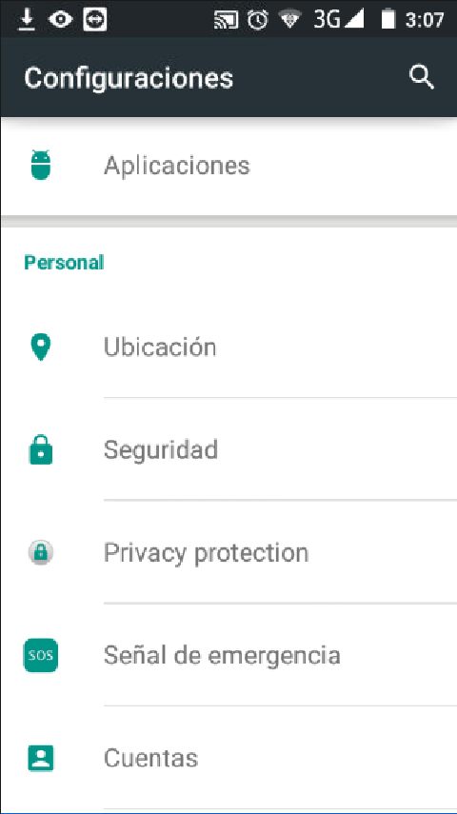
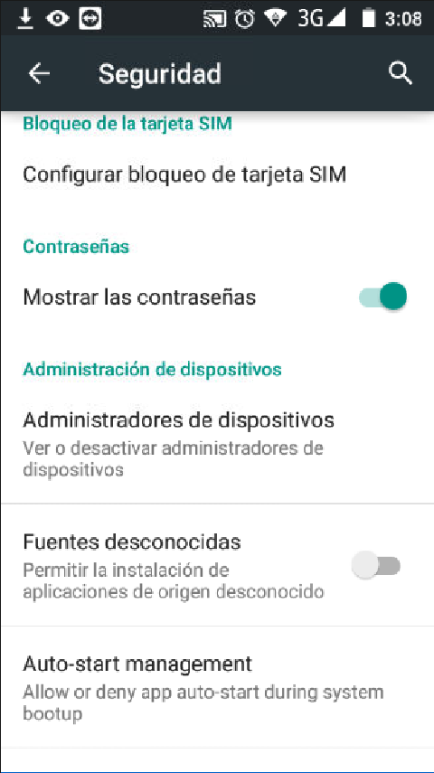

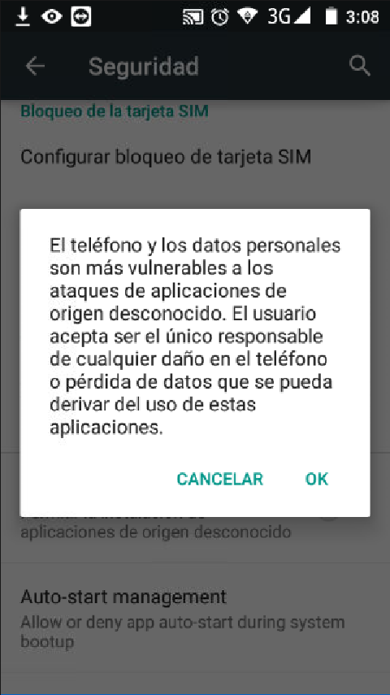
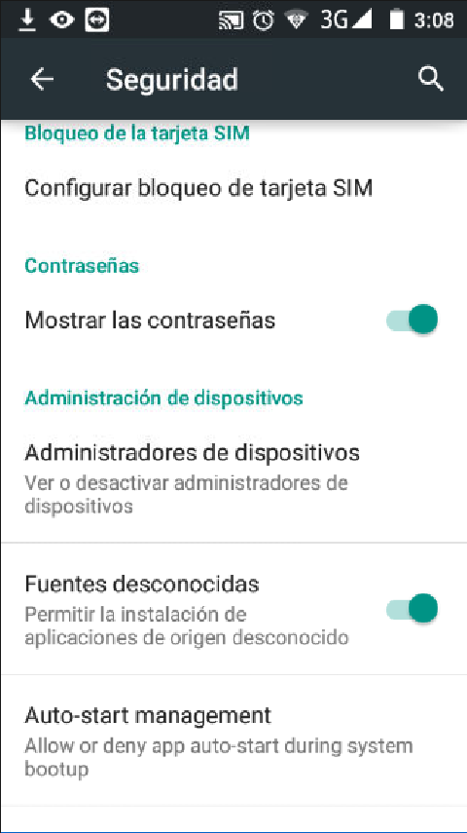

Ahora ya podemos proceder a instalar la aplicación. Para ello, desde el dispositivo móvil, accederemos desde el navegador web a descargar la aplicación y posteriormente instalarla. Una vez terminada la instalación podremos ejecutar la aplicación sin problema desde el menú de Android.

Recuerde que si no está activada la opción de fuentes desconocidas el fichero APK no podrá ser descargado ni instalado.

La url para descargar la aplicación es:

http://app.demosonline.org/transApp.apk

  - Instalación
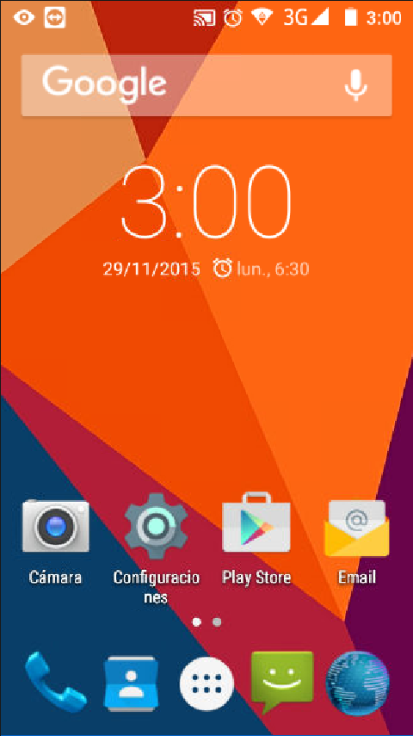
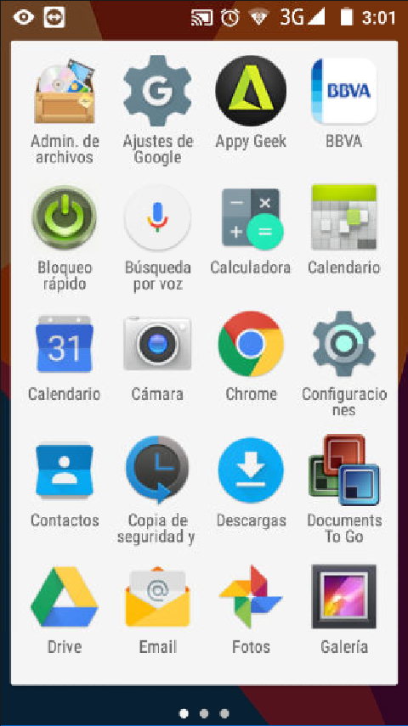
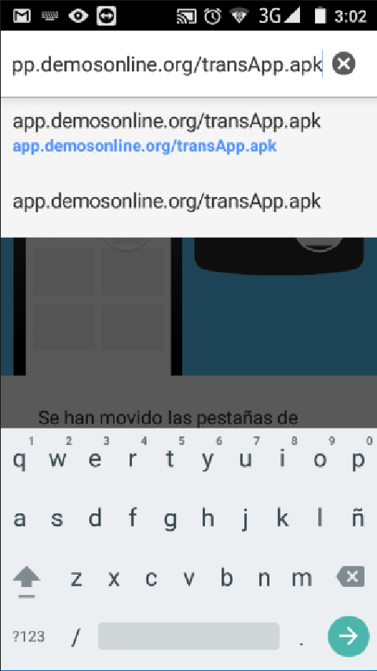
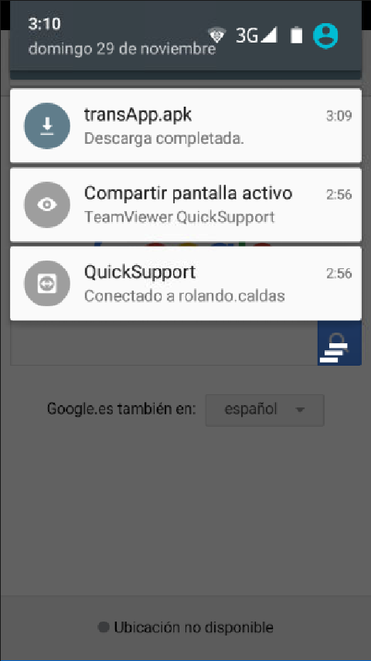
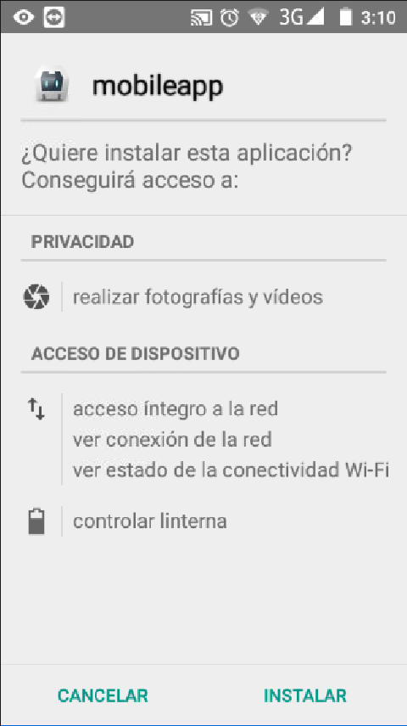
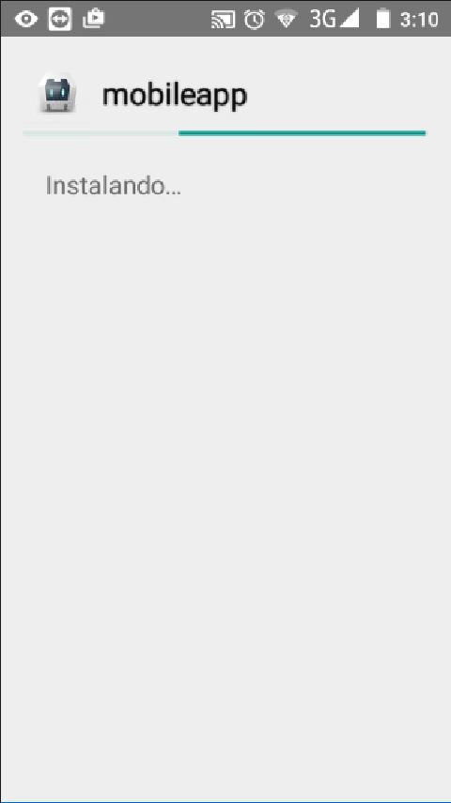

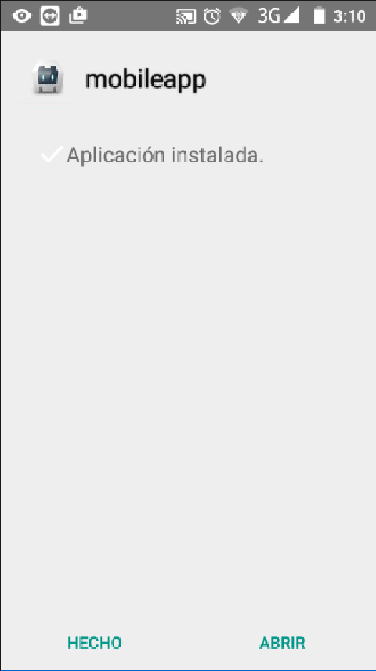

  - Ejecutar la aplicación

Para ejecutar la aplicación sólo es necesario pulsarla desde el menú de aplicaciones del terminal.

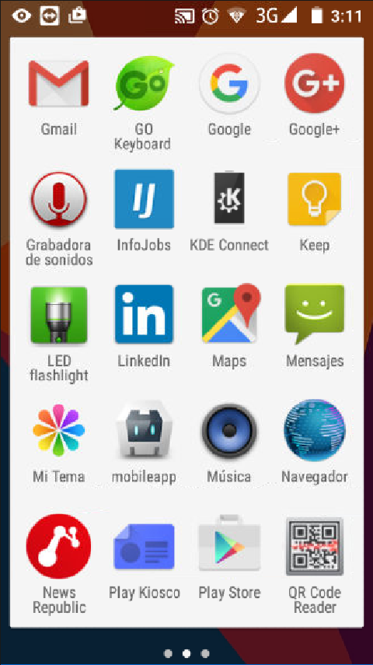

  - Pantalla inicial

Nada más acceder a la aplicación, se muestra el listado de envíos que tiene que realizar el transportisa. En el listado existe el botón entrega.

Cuando se intente realizar una entrega el transportista debe informar si ésta se consigue realizar o si no.

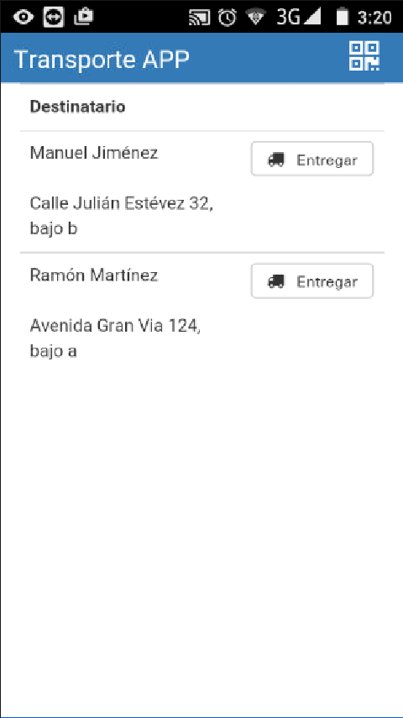

  - Generar entrega fallida

Cuando la entrega no se pueda realizar, el transportista deberá indicar el motivo en el área de observaciones creada para ello y no marcar la casilla de entrega realizada.

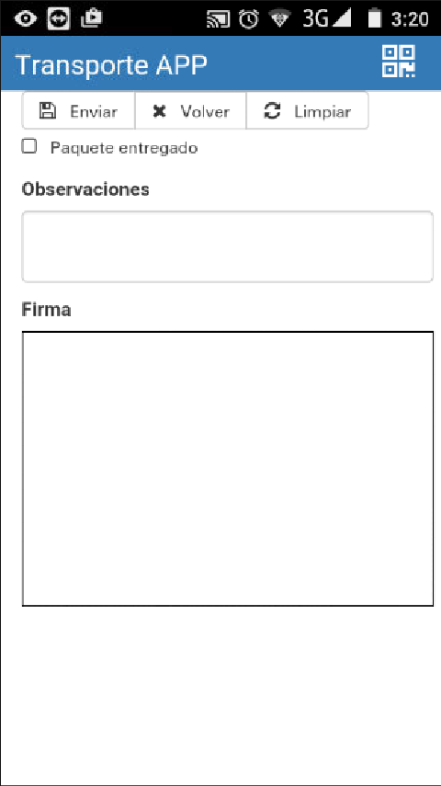
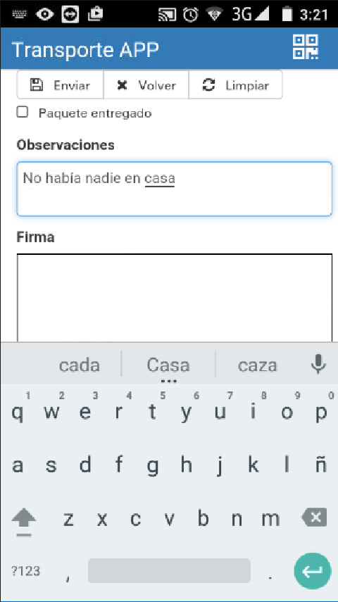

  - Generar entrega realizada

Cuando la entrega se realiza, se selecciona la casilla de “paquete entregado” y se solicita al receptor que firme en el área reservada para ello.

